SaaS讨论班纪要
时间：2011-04-26 星期二 下午14:00-15:00
地点：高性能中心 第三报告厅
参与人员：
老师：李庆忠，张世栋，史玉良，李 晖，何 伟
博士：孔兰菊，黄先芝，徐 猛，钱 斌，李 琳，郭 伟，张 坤
硕士：申 宇，吴升启，于华洋，姚金成，王 学（09级）
桑成良，李金钗，吕冰彩，邱 磊，张 腊（10级）
摘要整理：张 坤

报告内容

1．论文报告：A market-oriented dynamic collaborative cloud services platform

1.1 报告人
郭伟

1.2 论文情况
Mohammad Mehedi Hassan, Biao Song, Eui-nam Huh: A market-oriented dynamic collaborative cloud services platform. Annales des Télécommunications (ADT) 65(11-12):669-688 (2010)
Internet Computing and Network Security Lab,Department of Computer Engineering,Kyung Hee University（庆熙大学）, Global Campus,Seocheon-dong，South Korea。
1.3 报告内容
- 研究背景及贡献
- 研究目标
- 研究内容
  - 动态协作云服务平台
  - 联合竞拍云市场模型
  - 合作者选择模型
  - 性能分析
- 小结
动态协作云服务平台
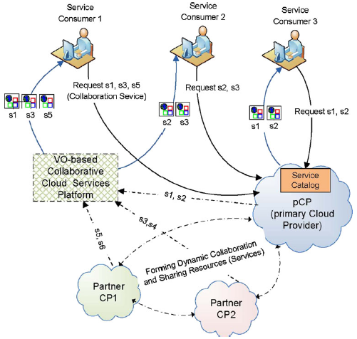

联合竞拍云市场模型
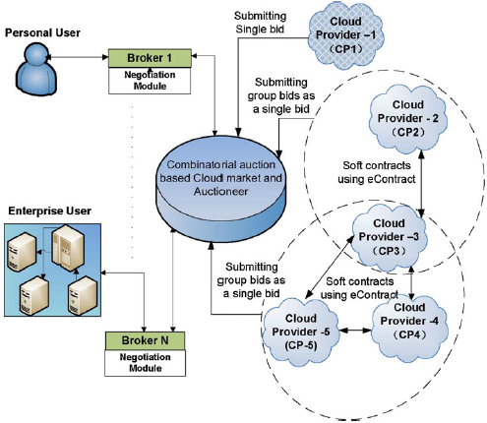
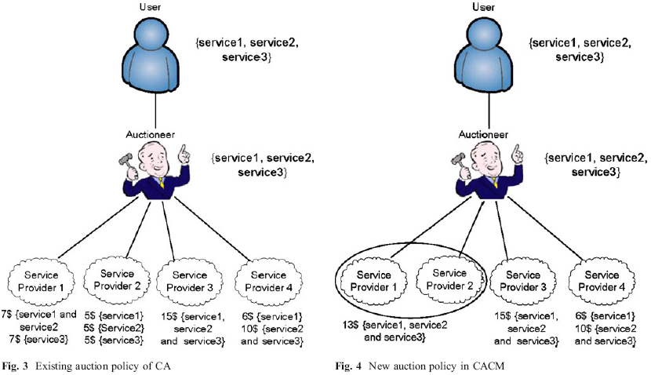

CP的各部件及DC平台的形成过程
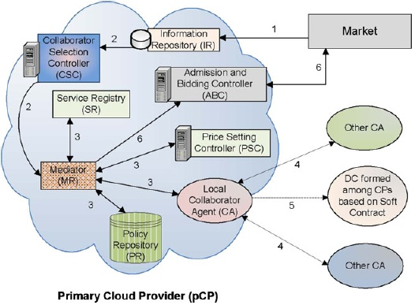

借鉴
- 可借鉴点
  - 协同平台的建立
  - 服务协同相关建模（服务、供应商、成本、利润等）
  - 合作伙伴选择策略（遗传算法的运用）
  - 遗传算法的评价函数不再单一，而是多目标的。

1.4 讨论内容
（1）动态协作云服务平台中的Service Consumer指的是什么？End User还是Application？
（2）联合竞拍云市场模型中的bid是什么？
（3）对我们的借鉴？

2．讨论
（1）讨论班报告要报告一些对大家借鉴意义大一些的文章。
（2）可以报告的内容：RelationalCloud、ElasTrans等。

